“交汇点”、“扬州发布”下载方式及市教育局官方微博微信关注方式

一、“交汇点”新闻客户端下载方式
1. 各大手机应用商店搜索“交汇点”下载安装；
- 扫描如下二维码安装。


3. 下载安装“交汇点”后，点右上角图标，或者用手指在手机屏幕上从左向右划动，在出现的侧边栏下方有“输入邀请码”按钮，点击输入邀请码。
二、“扬州发布”下载方式
1. 各大手机应用商店搜索“扬州发布”下载安装；
2. 安卓手机扫描如下二维码安装。
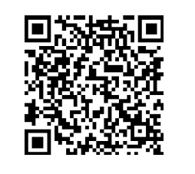

3. 下载安装“扬州发布”后，点击右下角“发现”图标，在出现界面右下角的“推荐码”图标处，点击输入邀请码。
三、市教育局官方微博微信关注方式
1. 微信：在微信“发现”功能界面点击右上角“+”号，选择“添加朋友”，在弹出界面中搜索“扬州教育在线”；微博：在新浪微博搜索栏中搜索“扬州教育在线”。
2. 通过微信或新浪微博客户端扫描如下二维码。
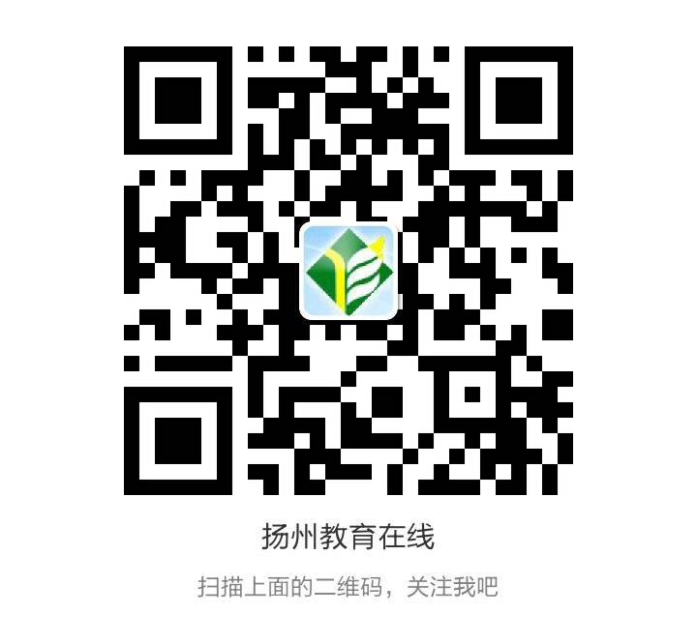
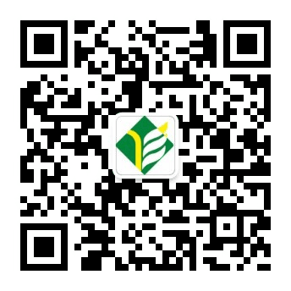

附件2：
各地下载“扬州发布”邀请码

地 区 | 邀请码
市 直 | 100000
宝应县 | 100004
高邮市 | 100006
仪征市 | 100005
江都区 | 100003
邗江区 | 100001
广陵区 | 100002
经济技术开发区 | 100009
化工园区 | 100010
生态科技新城 | 100011
蜀冈-瘦西湖风景区 | 100012

附件3：
各地下载“交汇点”邀请码

地 区 | 邀请码
市 直 | K0000
宝应县 | K0400
高邮市 | K0600
仪征市 | K0500
江都区 | K0300
邗江区 | K0100
广陵区 | K0200
经济技术开发区 | K0900
化工园区 | K1000
生态科技新城 | K1100
蜀冈-瘦西湖风景区 | K1200

